Controle de relés

O objetivo deste projeto consistiu em controlar um módulo relé com quatro canais para acendimento das lâmpadas. No projeto em questão foram utilizados led’s azuis.
Para o projeto foram utilizados os seguintes componentes:
- 4 leds de 5mm azuis
- 4 resistores de 330 ohms
- módulo relé com 4 canais

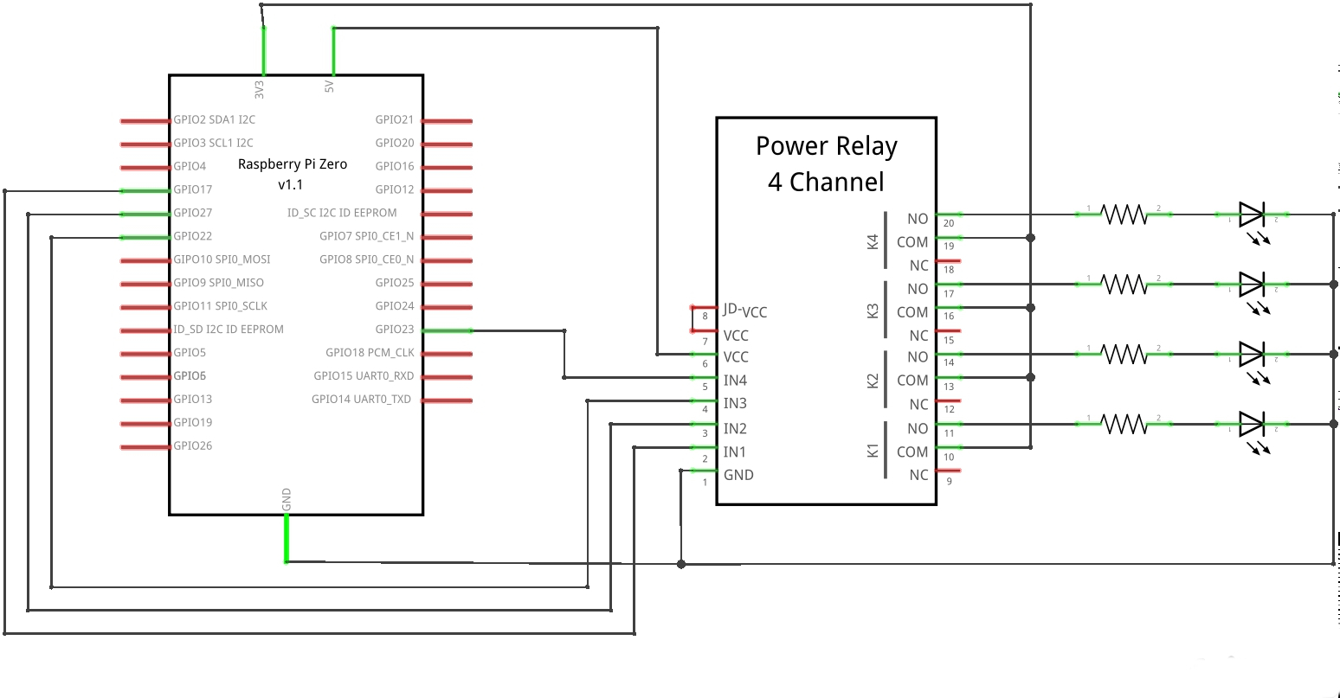
Figura 1: Diagrama do circuito.
Fonte: O Autor

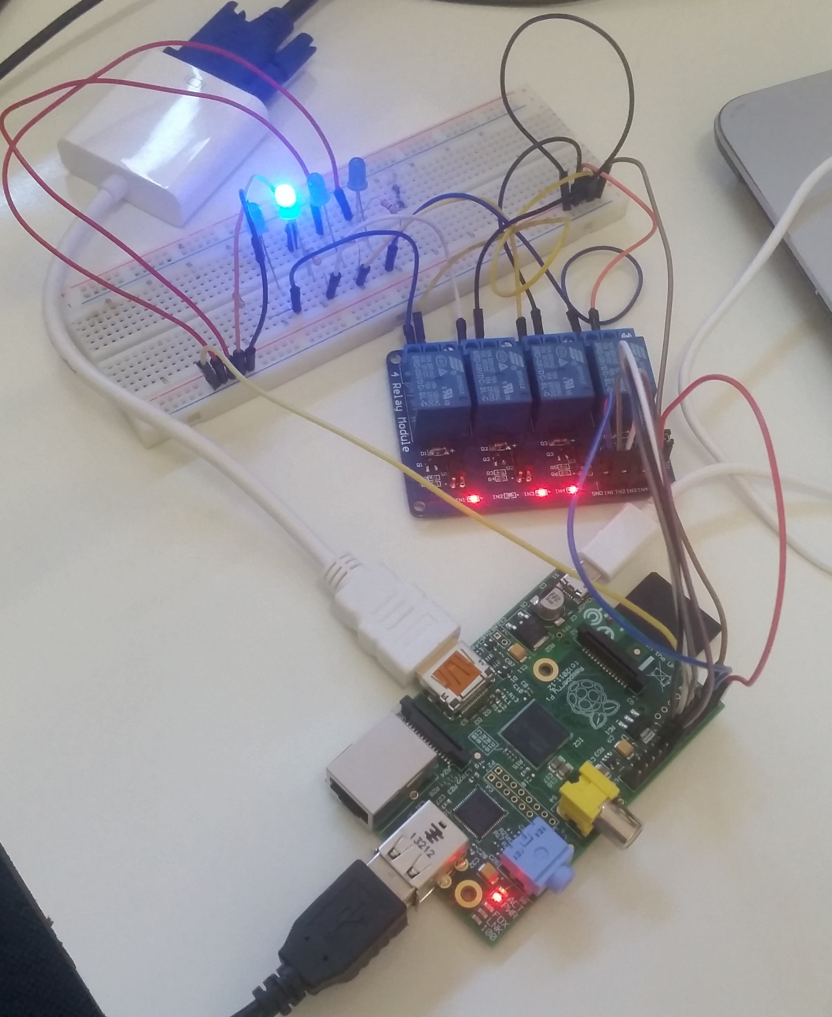
Figura 2: Circuito montado.
Fonte: O Autor

A interface gráfica foi feita através do framework para desenvolvimento em desktop PyQt, que usa a linguagem Python para programação. A figura X apresenta a interface do programa criado. A interface foi projetada para que o usuário pudesse escolher acionar individual ou em conjunto os relés.

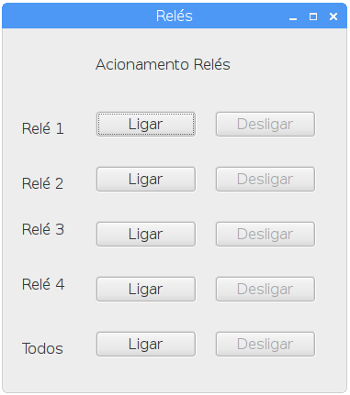
Figura 3: Interface gráfica aplicativo.
Fonte: O Autor

